תיק פרויקט
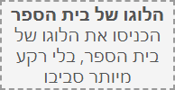
לחצו כאן והקלידו את שם האתר שלכם
תכנות בסביבת האינטרנט · ‎ASP.NET‎
מגיש | לחצו כאן והקלידו את השם שלכם
כיתה | לחצו כאן והקלידו את הכיתה
בית ספר | לחצו כאן והקלידו את שם בית הספר
שנת ההגשה | לחצו כאן והקלידו את שנת ההגשה
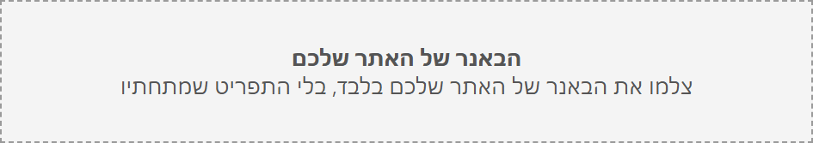
תוכן עניינים
2. על האתר 3
3. מפת האתר 4
4. מסד הנתונים 5
5. הדפים, תהליך אחרי תהליך 7
5.1 הרשמה 7
5.2 כניסה ויציאה 9
5.3 כניסת מנהל, ודף מאובטח 11
5.4 טבלת המשתמשים 12
5.5 חיפוש לפי תנאי אחד 13
5.6 חיפוש לפי כמה תנאים 15
5.7 עדכון פרטים 16
5.8 מחיקה 18
5.9 שאר הדפים 20
6. בדיקות 22
7. סיכום 23

2. על האתר
2
הנושא והמטרה. לחצו כאן וכתבו, במשפט אחד או שניים, מה הנושא של האתר שלכם, ומה המטרה שלו
למי האתר מיועד. לחצו כאן וכתבו: למי האתר מיועד? ומה יכול לעשות מי שנרשם?
הכלים שבהם בניתי
 | הכלי | בשביל מה
1 | ‎Visual Studio‎ | סביבת העבודה
2 | ‎HTML‎ ו-‎CSS‎ | מבנה ועיצוב
3 | ‎JavaScript‎ | שעון, גלריה, בדיקת הטופס
4 | ‎C#‎ ו-‎ASP.NET Web Forms‎ | צד השרת
5 | ‎SQL Server‎ | מסד הנתונים

3. מפת האתר
3
כאן מציירים את מפת האתר שלכם.
אפשר לבחור:
1. בכלי ‎SmartArt‎ של ‎Word‎
2. בסרטוט ידני
רוצים לראות דוגמה? פתחו את תיק הפרויקט של אתר בעלי החיים, עמוד 4.

לחצו כאן וכתבו משפט מתחת לתרשים: מה קורה לאורח שמקליד בשורת הכתובת דף של משתמש רשום או של מנהל?

4. מסד הנתונים
4
לחצו כאן וכתבו: אם שיניתם עמודה, שנו גם כאן
להכנסת צילום: לחיצה ימנית על המסגרת, ואז "שנה תמונה". הצילום צריך להיות קריא בתיק. אם הטקסט בו יוצא קטן מדי, צלמו אזור קטן יותר.
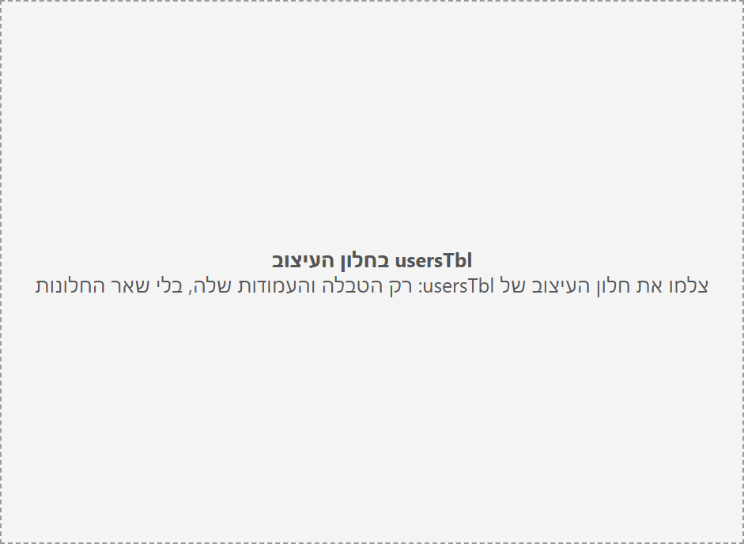

העמודה | הסוג | מה שומרים בה
‎uName‎ (מפתח) | ‎nvarchar(15)‎ | שם המשתמש, המפתח הראשי
‎fName‎ · ‎lName‎ | ‎nvarchar(10)‎ | שם פרטי · שם משפחה
‎email‎ | ‎nvarchar(30)‎ | דואר אלקטרוני
‎yearBorn‎ | ‎int‎ | שנת לידה
‎gender‎ | ‎nvarchar(6)‎ | מגדר
‎prefix‎ · ‎phone‎ | ‎nvarchar(3)‎ · ‎nvarchar(7)‎ | קידומת · מספר טלפון
‎city‎ | ‎nvarchar(15)‎ | יישוב
‎hob1‎ עד ‎hob5‎ | ‎nchar(1)‎ | חמישה תחביבים. ‎T‎: כן, ‎F‎: לא
‎pw‎ | ‎nvarchar(10)‎ | סיסמה

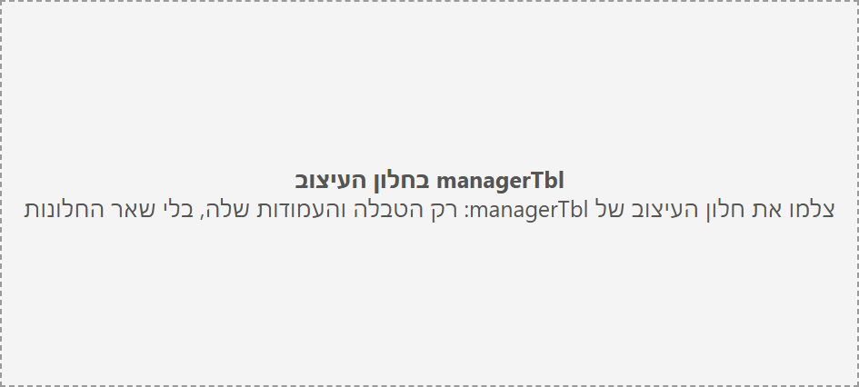

העמודה | הסוג | מה שומרים בה
‎mName‎ (מפתח) | ‎nvarchar(10)‎ | שם המנהל, המפתח הראשי
‎pw‎ | ‎nvarchar(10)‎ | סיסמה

5. הדפים, תהליך אחרי תהליך
5

5.1 הרשמה
גולש חדש ממלא טופס, והפרטים נשמרים בטבלה.

תרשים זרימה
הצורות בתרשים  - קפסולה: מציינת את ההתחלה ואת הסוף של התרשים  - מלבן: מציין פעולה  - מעוין: מציין שאלה, עם "כן" ו"לא" על החצים שיוצאים ממנו | החצים אחרי שאלה  - הענף שממשיך יורד ישר  - הענף שנעצר יוצא הצידה, ונגמר בקפסולה

כאן מציירים את תרשים הזרימה של ההרשמה באתר שלכם.
אפשר לבחור:
1. בכלי ‎SmartArt‎ של ‎Word‎
2. בסרטוט ידני
רוצים לראות דוגמה? פתחו את תיק הפרויקט של אתר בעלי החיים, עמוד 7.
צילום: טופס ריק
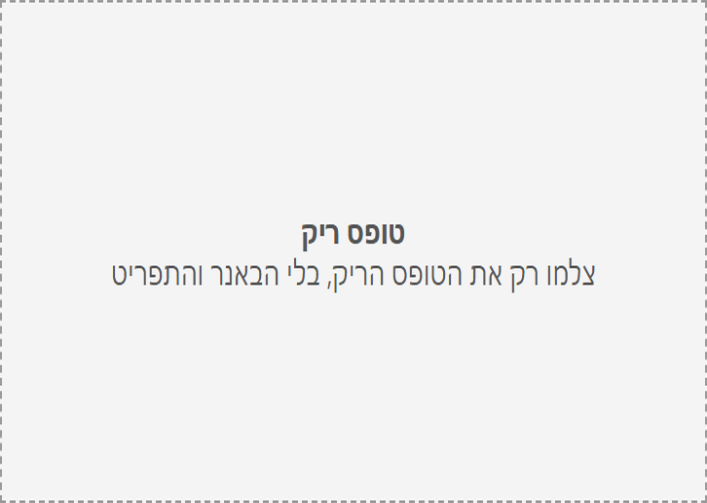
צילום: שגיאה בבדיקת הטופס
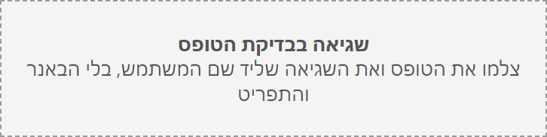
צילום: אחרי שליחה: הפרטים, השאילתה וההודעה
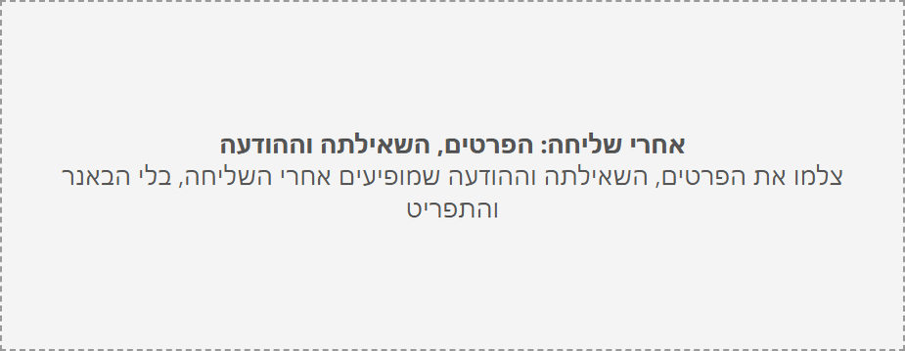

קטעי קוד
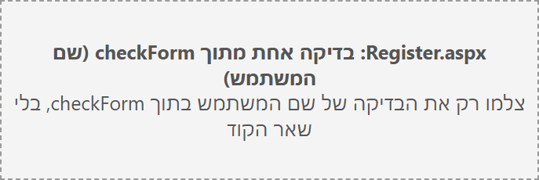

לחצו כאן וכתבו משפט אחד: מה הקוד הזה עושה

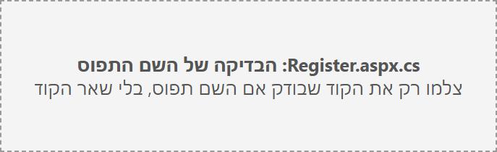

לחצו כאן וכתבו משפט אחד: מה הקוד הזה עושה

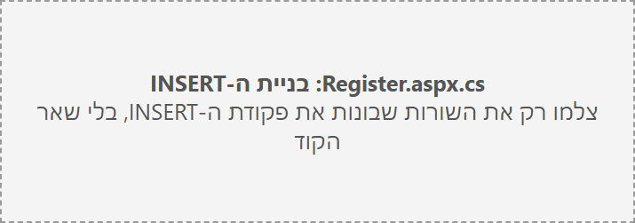

לחצו כאן וכתבו משפט אחד: מה הקוד הזה עושה

5.2 כניסה ויציאה
משתמש רשום נכנס עם שם וסיסמה, והאתר זוכר אותו עד שהוא יוצא.

תרשים זרימה
כאן מציירים את תרשים הזרימה של הכניסה והיציאה באתר שלכם.
אפשר לבחור:
1. בכלי ‎SmartArt‎ של ‎Word‎
2. בסרטוט ידני
רוצים לראות דוגמה? פתחו את תיק הפרויקט של אתר בעלי החיים, עמוד 9.
צילום: "שלום אורח"
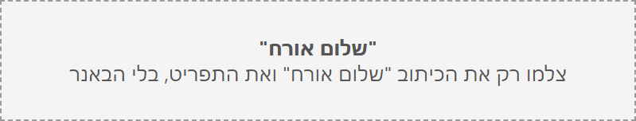
צילום: כניסה שנכשלה, עם השאילתה
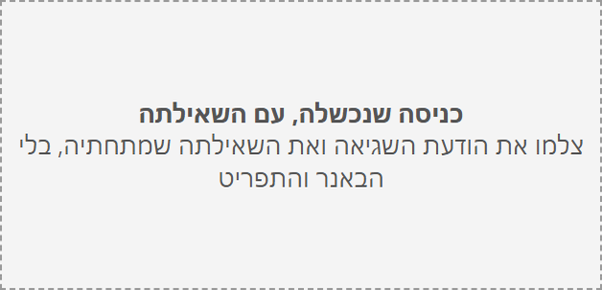
צילום: אחרי כניסה: "שלום אבי" והתפריט של משתמש
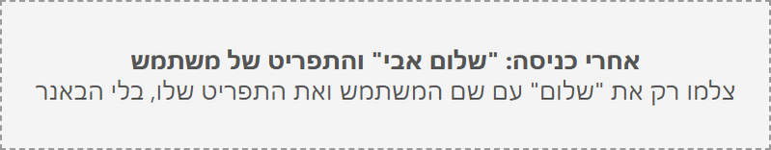

קטעי קוד
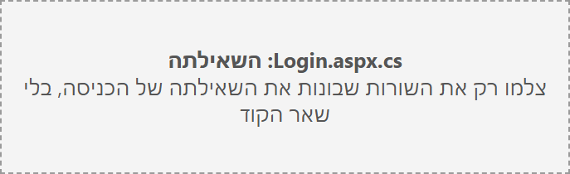

לחצו כאן וכתבו משפט אחד: מה הקוד הזה עושה

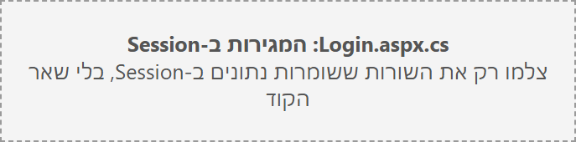

לחצו כאן וכתבו משפט אחד: מה הקוד הזה עושה

5.3 כניסת מנהל, ודף מאובטח
רק מנהל נכנס לדפי הניהול. כל גולש אחר מקבל הודעה.

תרשים זרימה
כאן מציירים את תרשים הזרימה של כניסת המנהל והדף המאובטח באתר שלכם.
אפשר לבחור:
1. בכלי ‎SmartArt‎ של ‎Word‎
2. בסרטוט ידני
רוצים לראות דוגמה? פתחו את תיק הפרויקט של אתר בעלי החיים, עמוד 11.
צילום: דף הניהול
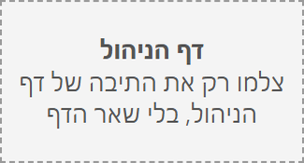
צילום: אורח שמקליד ‎ShowTable.aspx‎: ההודעה
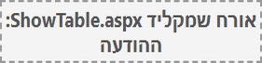

קטעי קוד
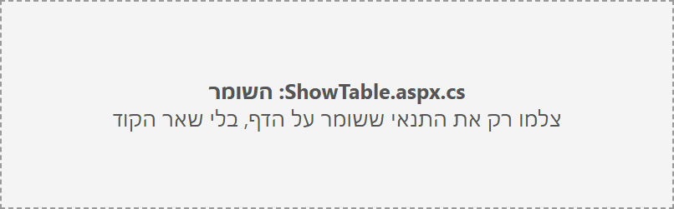

לחצו כאן וכתבו משפט אחד: מה הקוד הזה עושה

5.4 טבלת המשתמשים
המנהל רואה את כל המשתמשים בטבלה אחת.

תרשים זרימה
כאן מציירים את תרשים הזרימה של טבלת המשתמשים באתר שלכם.
אפשר לבחור:
1. בכלי ‎SmartArt‎ של ‎Word‎
2. בסרטוט ידני
רוצים לראות דוגמה? פתחו את תיק הפרויקט של אתר בעלי החיים, עמוד 12.
צילום: טבלת המשתמשים
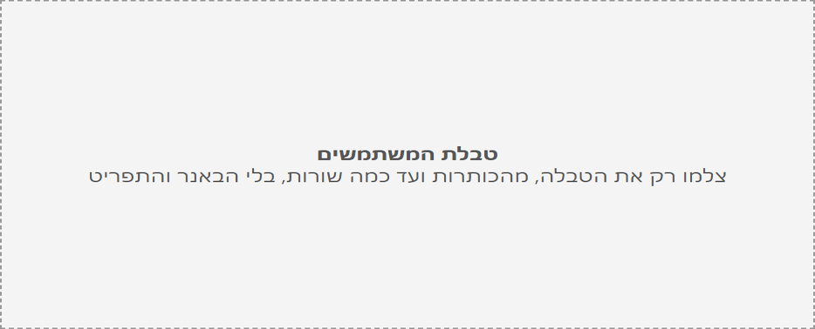

קטעי קוד
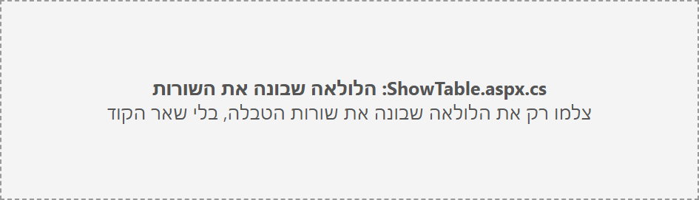

לחצו כאן וכתבו משפט אחד: מה הקוד הזה עושה

5.5 חיפוש לפי תנאי אחד
המנהל בוחר שדה וערך, ורואה רק את המשתמשים שמתאימים.

תרשים זרימה
כאן מציירים את תרשים הזרימה של החיפוש לפי תנאי אחד באתר שלכם.
אפשר לבחור:
1. בכלי ‎SmartArt‎ של ‎Word‎
2. בסרטוט ידני
רוצים לראות דוגמה? פתחו את תיק הפרויקט של אתר בעלי החיים, עמוד 13.
צילום: חיפוש עם כמה תוצאות
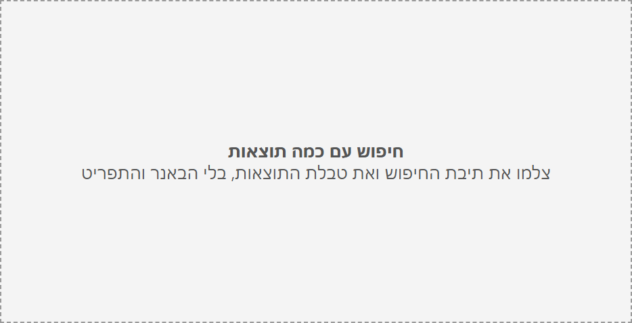
צילום: חיפוש עם תוצאה אחת
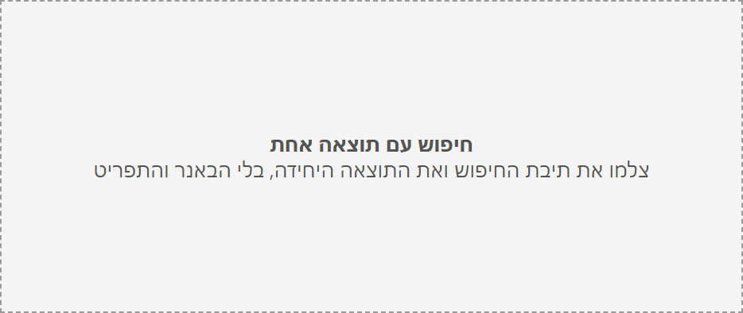
צילום: חיפוש בלי תוצאות
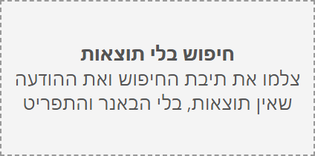

קטעי קוד
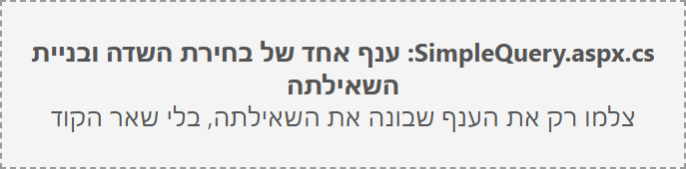

לחצו כאן וכתבו משפט אחד: מה הקוד הזה עושה

5.6 חיפוש לפי כמה תנאים
המנהל משלב כמה תנאים, עם "וגם" או עם "או".

תרשים זרימה
כאן מציירים את תרשים הזרימה של החיפוש לפי כמה תנאים באתר שלכם.
אפשר לבחור:
1. בכלי ‎SmartArt‎ של ‎Word‎
2. בסרטוט ידני
רוצים לראות דוגמה? פתחו את תיק הפרויקט של אתר בעלי החיים, עמוד 15.
צילום: חיפוש עם ‎AND‎
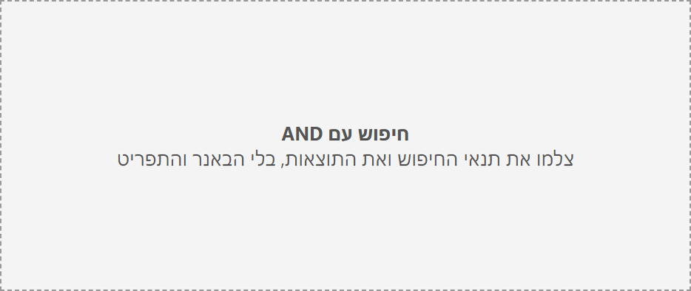
צילום: חיפוש עם ‎OR‎
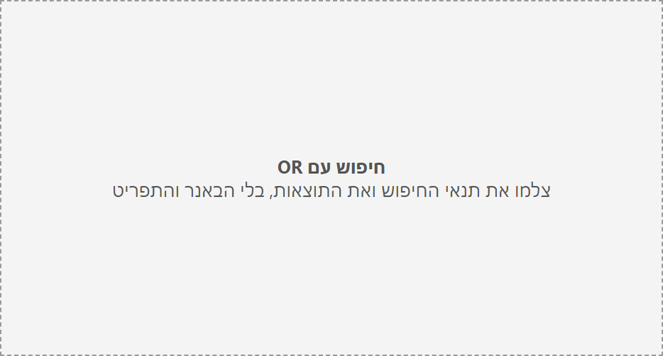

קטעי קוד
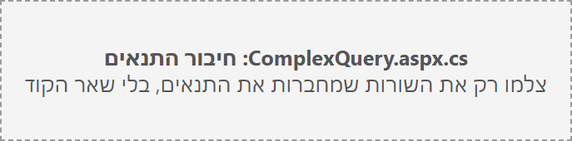

לחצו כאן וכתבו משפט אחד: מה הקוד הזה עושה

5.7 עדכון פרטים
משתמש רואה את הפרטים שלו בטופס, משנה, ושומר.

תרשים זרימה
כאן מציירים את תרשים הזרימה של עדכון הפרטים באתר שלכם.
אפשר לבחור:
1. בכלי ‎SmartArt‎ של ‎Word‎
2. בסרטוט ידני
רוצים לראות דוגמה? פתחו את תיק הפרויקט של אתר בעלי החיים, עמוד 16.
צילום: הטופס המלא
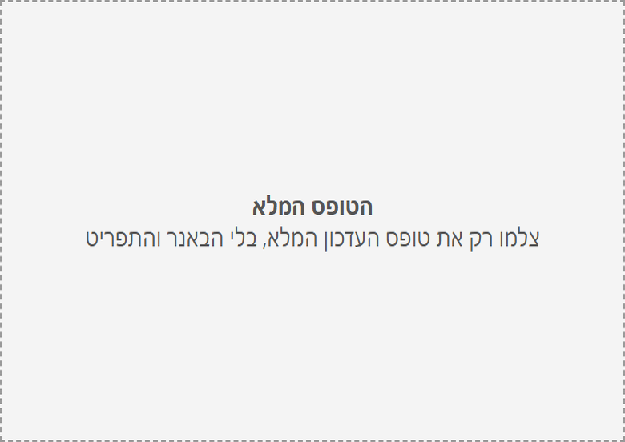
צילום: אחרי "עדכון": השאילתות וההודעה
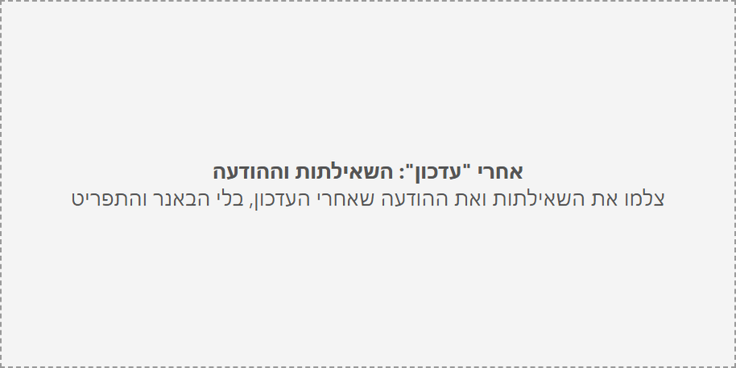

קטעי קוד
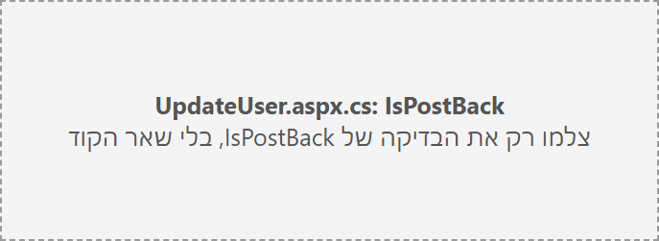

לחצו כאן וכתבו משפט אחד: מה הקוד הזה עושה

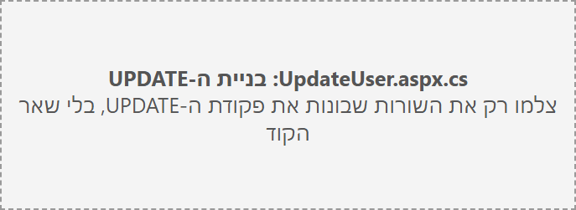

לחצו כאן וכתבו משפט אחד: מה הקוד הזה עושה

5.8 מחיקה
המנהל מוחק משתמש, ומשתמש יכול למחוק את החשבון של עצמו. תמיד, אחרי חלון "בטוחים?".

תרשים זרימה
כאן מציירים את תרשים הזרימה של המחיקה באתר שלכם.
אפשר לבחור:
1. בכלי ‎SmartArt‎ של ‎Word‎
2. בסרטוט ידני
רוצים לראות דוגמה? פתחו את תיק הפרויקט של אתר בעלי החיים, עמוד 18.
צילום: דף המחיקה
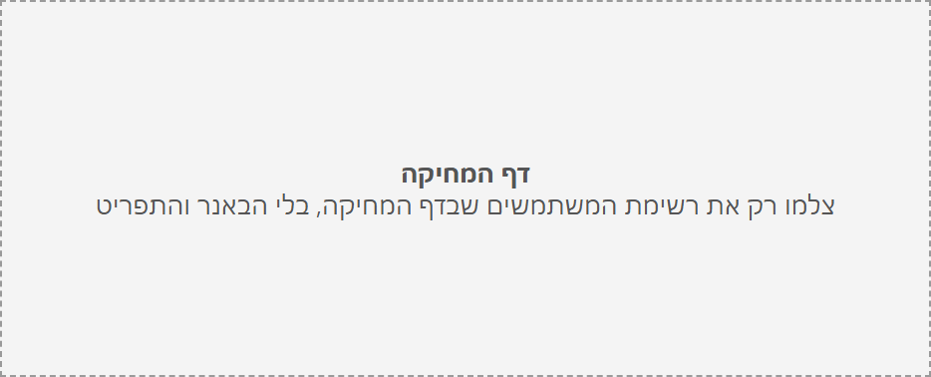
צילום: חלון "בטוחים?"
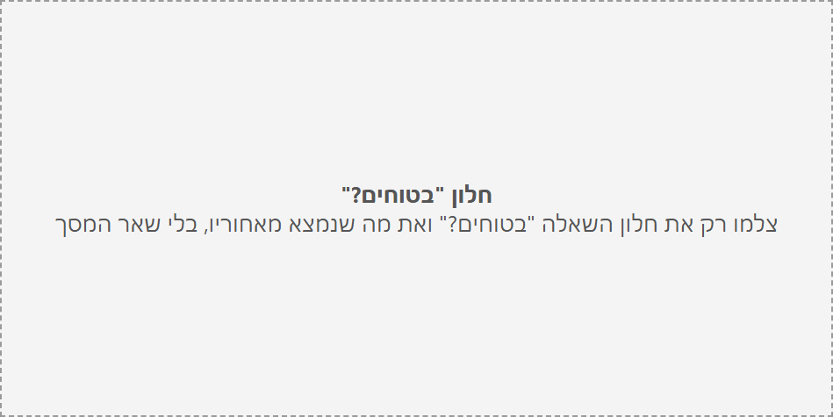
צילום: אחרי מחיקה: ההודעה
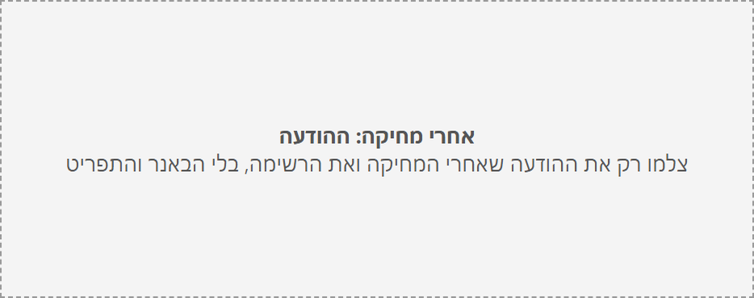

קטעי קוד
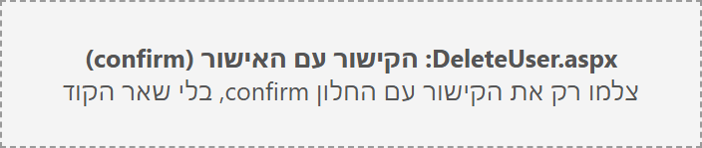

לחצו כאן וכתבו משפט אחד: מה הקוד הזה עושה

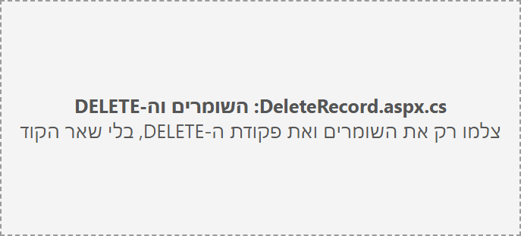

לחצו כאן וכתבו משפט אחד: מה הקוד הזה עושה

5.9 שאר הדפים
הדפים שכל גולש רואה, והדפים של משתמש רשום.

תרשים זרימה
כאן מציירים את תרשים הזרימה של שאר הדפים באתר שלכם.
אפשר לבחור:
1. בכלי ‎SmartArt‎ של ‎Word‎
2. בסרטוט ידני
רוצים לראות דוגמה? פתחו את תיק הפרויקט של אתר בעלי החיים, עמוד 20.
צילום: דף הרשימה
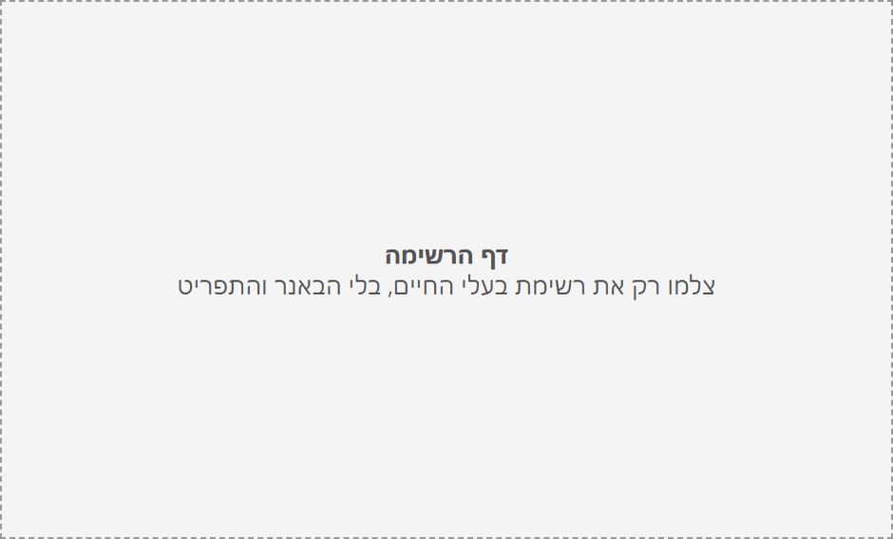
צילום: דף בעל חיים אחד (אריה)
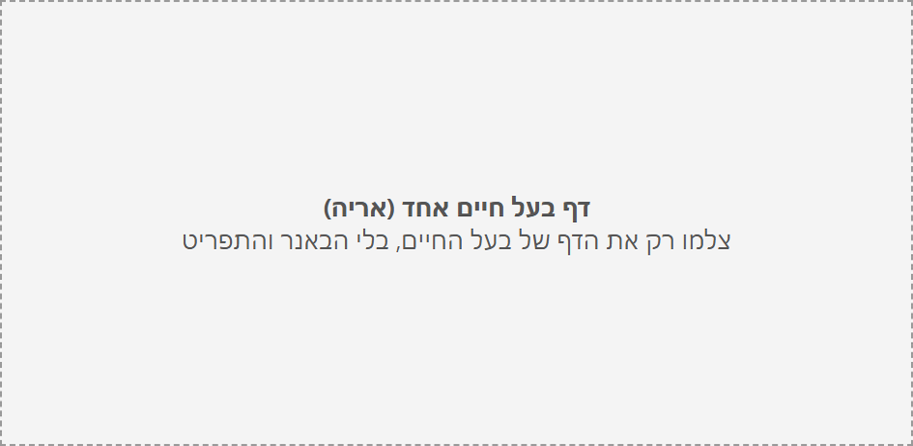
צילום: מערכת שעות
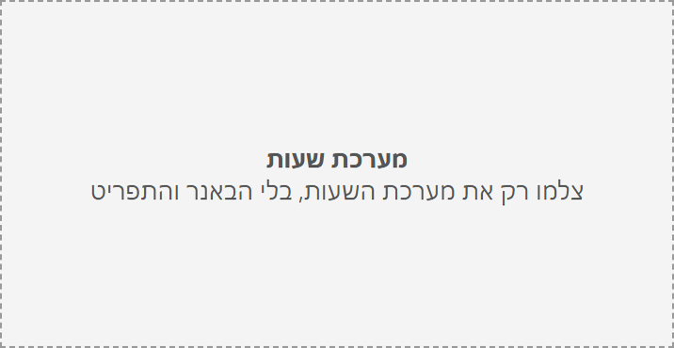
צילום: גלריה
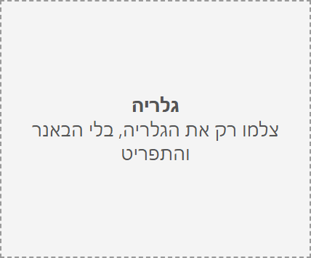

6. בדיקות
6
לחצו כאן וכתבו: לפחות 10 בדיקות. רעיונות: בתיבות "לפני שממשיכים" של התחנות
# | מה בדקתי | מה ציפיתי שיקרה | מה קרה
1 | שלחתי את טופס ההרשמה בלי שם משתמש | הודעת שגיאה ליד השדה, והטופס לא נשלח | ליד שדה שם המשתמש הופיעה ההודעה "שם המשתמש חייב להכיל 2 תווים לפחות", והטופס לא נשלח
2
3
4
5
6
7
8
9
10
11
12
13

7. סיכום
7
מה למדתי
לחצו כאן וכתבו: מה הדבר הכי חשוב שלמדתם?
קושי אחד, ואיך פתרתי
לחצו כאן וכתבו תקלה אחת: מה קרה, איך גיליתם את הסיבה, ומה תיקנתם?
מה הייתי מוסיף
לחצו כאן וכתבו: איזה פיצ'ר הייתם מוסיפים, ולמה?

